Übungssammlung zum sicheren Beherrschen des Fahrrads

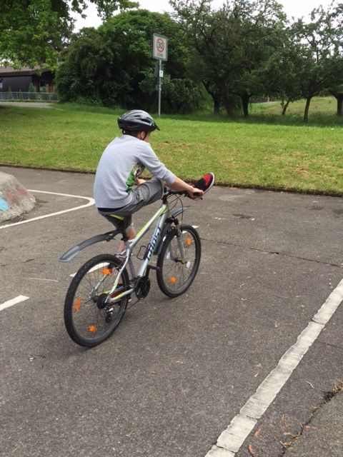 | Schülerinnen und Schüler erfinden Kunststücke:  ein Bein auf den Lenker legen
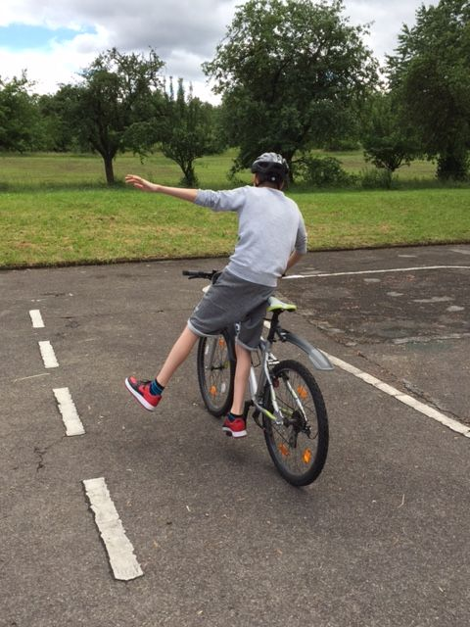 | Schülerinnen und Schüler erfinden Kunststücke:  auf einem Pedal stehen
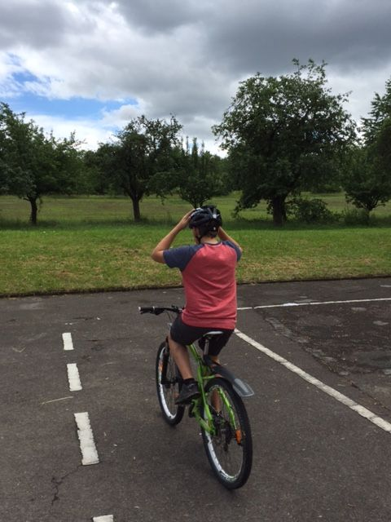 | Schülerinnen und Schüler erfinden Kunststücke:  freihändig fahren
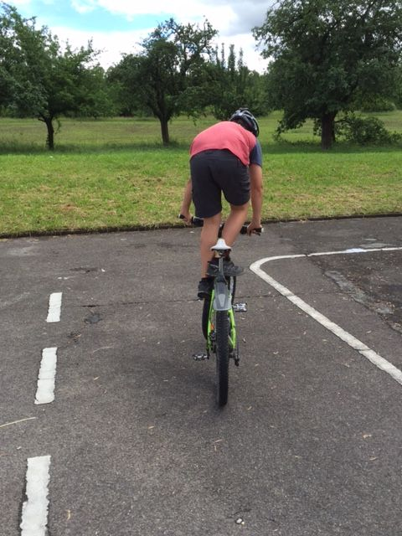 | Schülerinnen und Schüler erfinden Kunststücke:  auf der Stange oder dem Sattel stehen
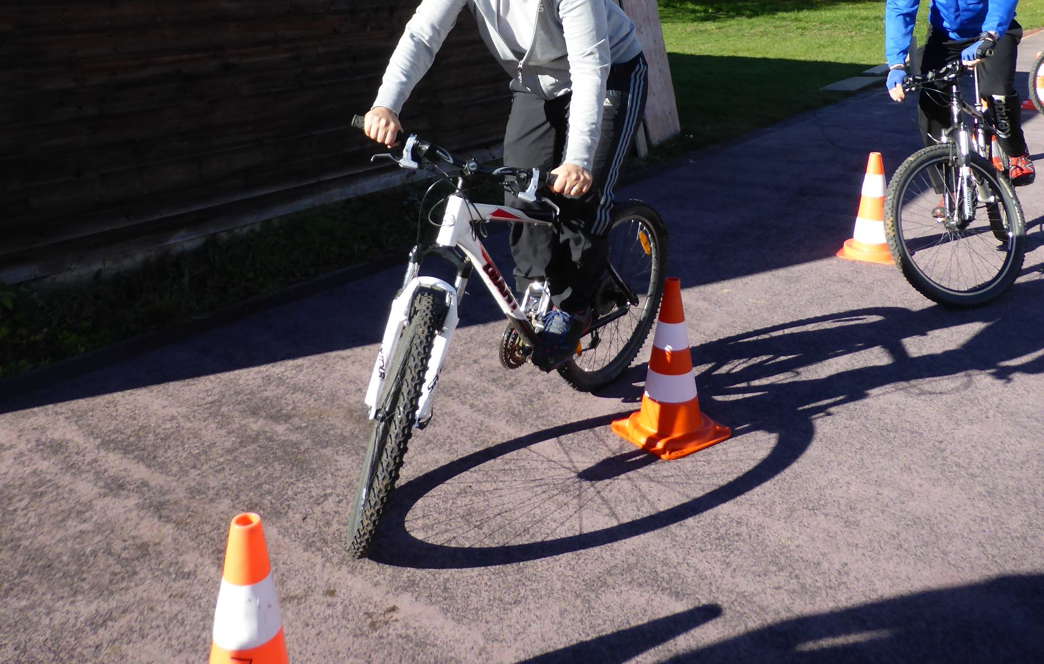 | Wir fahren Slalom.
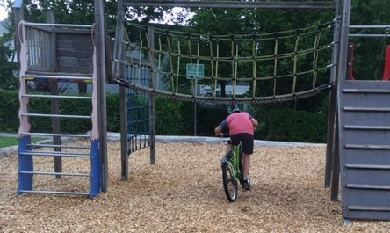 | Wir fahren unter Dingen hindurch.  (auf örtliche Bedingungen eingehen, dabei werden Sicherheitsaspekte beachtet)
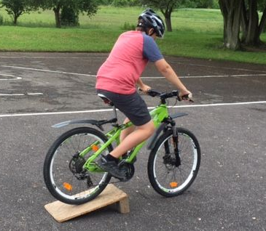  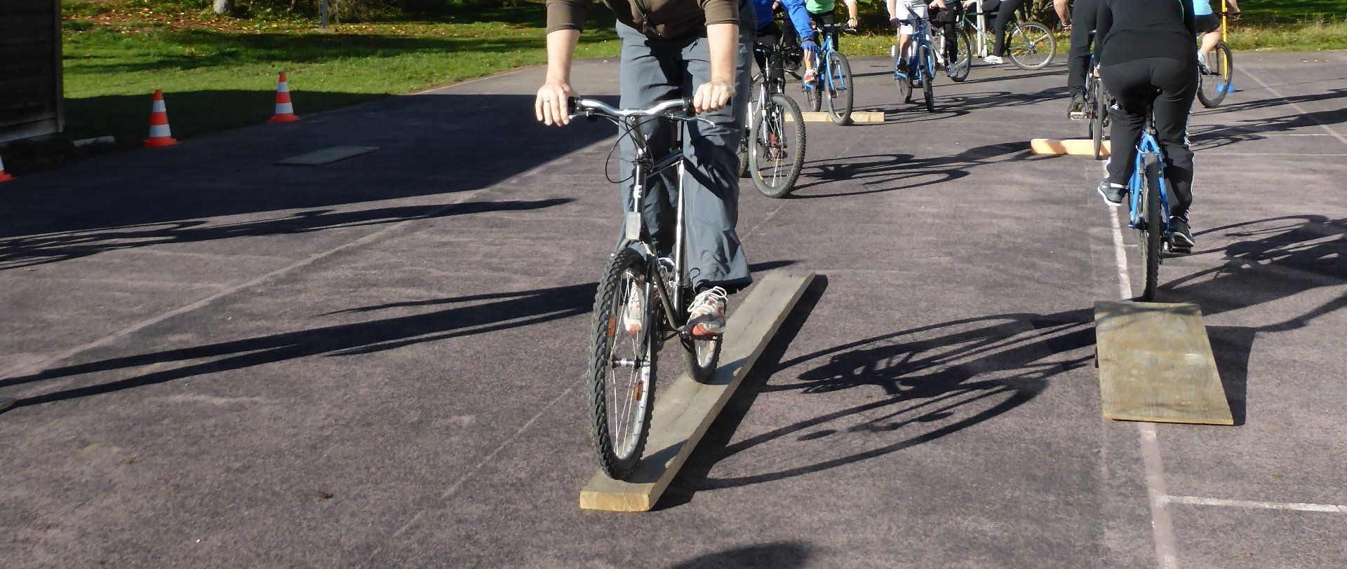 | Wir fahren über Gegenstände.
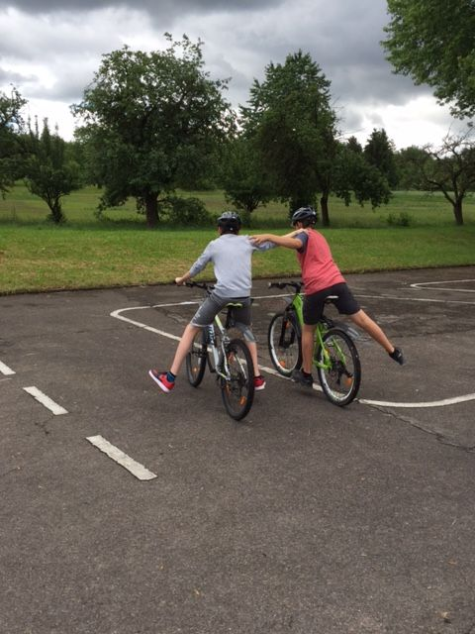  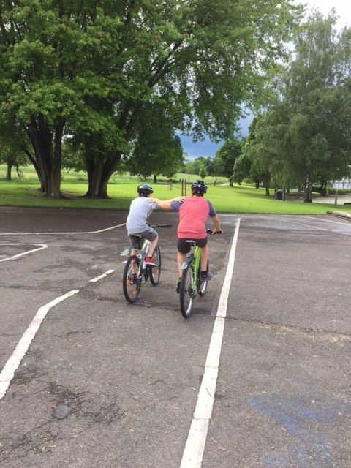 | Wir erfinden gemeinsam Kunststücke.
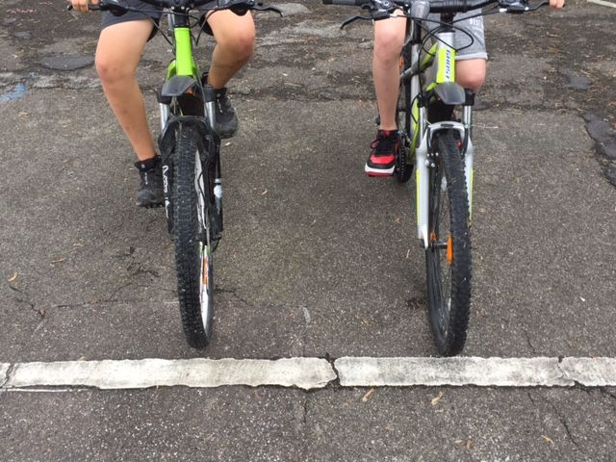 | Wir halten gemeinsam direkt vor der Linie an.
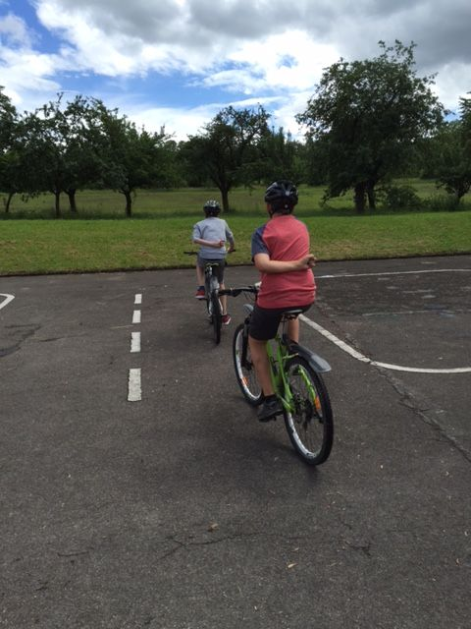  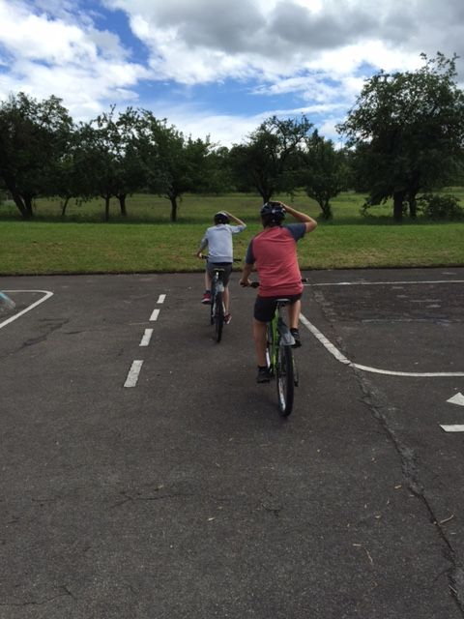 | Vormachen und Nachmachen.
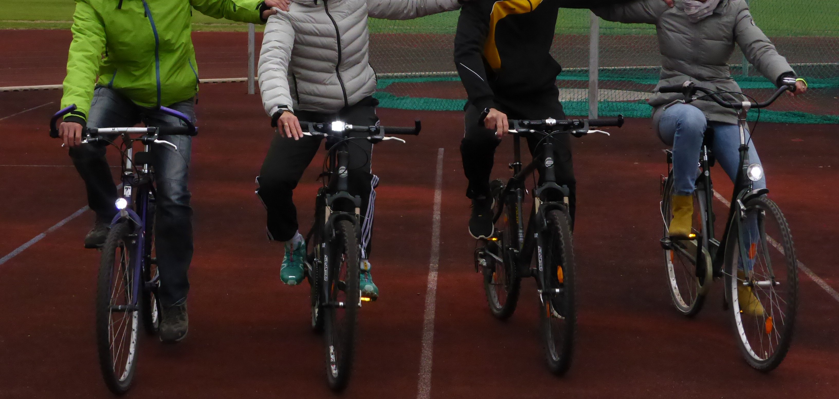 | Wir fahren gemeinsam als Gruppe und halten an (dabei balancieren wir uns aus und nehmen keinen Fuß auf den Boden)
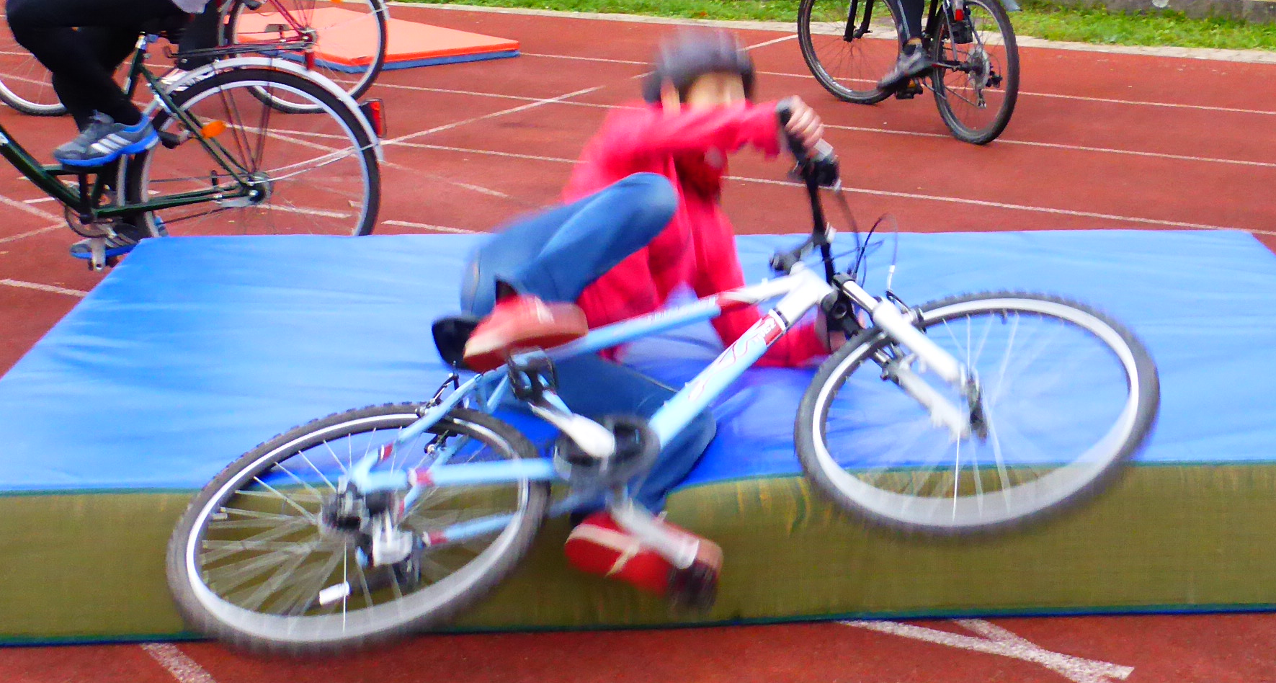 | Sicheres Fallen auf Matten  Achtung: Im Fallen das Fahrrad festhalten und nach oben ziehen)
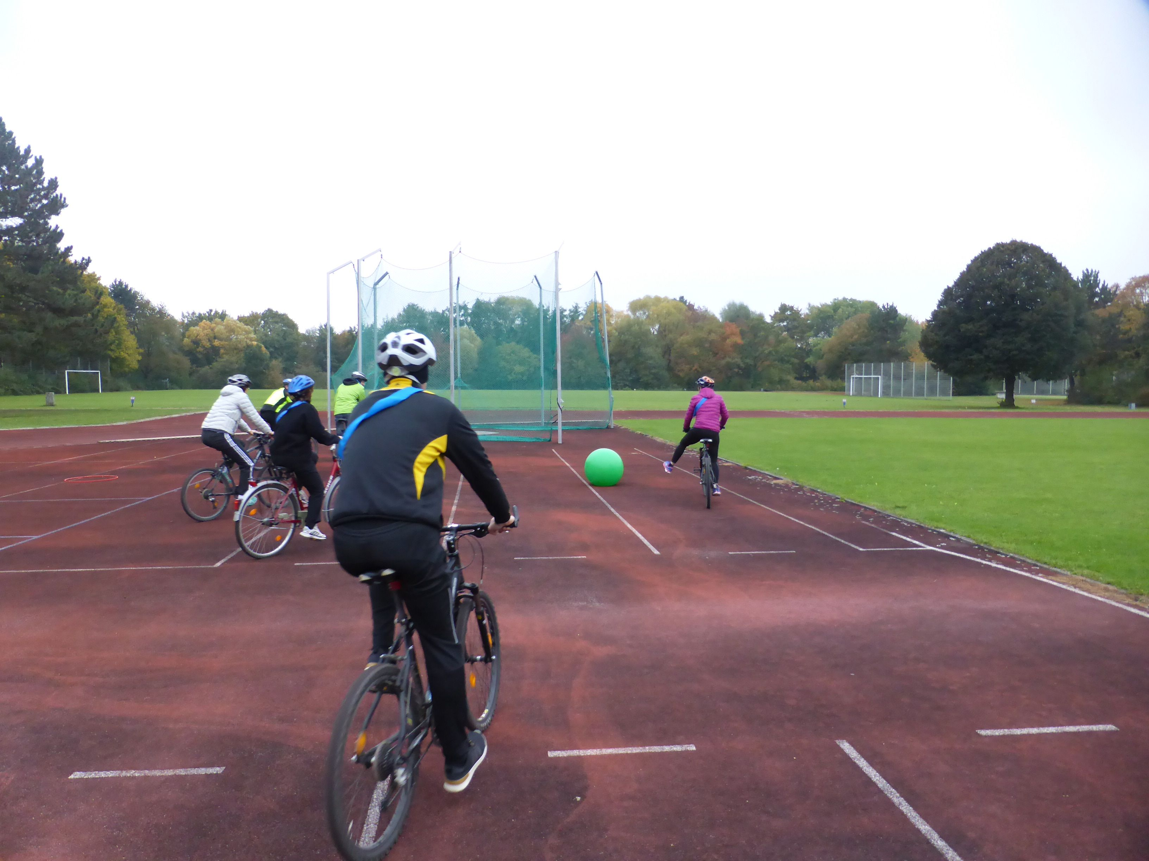 | Wir spielen Fußball.

